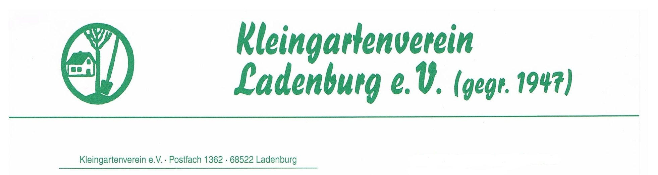

Ladenburg, 25. Februar 2018

Einladung zur Jahreshauptversammlung des Kleingartenvereins – Ladenburg e.V.

Sehr geehrtes Vereinsmitglied,

hiermit lädt Sie der Vorstand zur Jahreshauptversammlung des Kleingartenvereins – Ladenburg e.V. am:
Samstag, den 07.April 2018 um 15:00 Uhr,
in das Evangelische Gemeindezentrum, Realschulstr. 07 in Ladenburg herzlich ein.

Die Tagesordnung zur Jahreshauptversammlung, befindet sich auf der Rückseite dieses Schreibens. Gleichzeitig habe ich die Anmeldung für die Ostereiersuche 2018 mit dazu gelegt.
Wie Sie aus der Tagesordnung entnehmen können, stehen erstens zwei Ämter zur Wahl
und zweitens zwei Anträge zur Entscheidung, bei denen wir Ihre Meinung und
Ihre Stimme benötigen. Ich bitte daher auch alle Mitglieder, die einen Migrationshintergrund besitzen, ebenfalls an dieser Versammlung teilzunehmen.
Helfen Sie Ihrem Verein sich weiter zu entwickeln und die Gemeinschaft zu festigen.
Mit freundlichen Grüßen
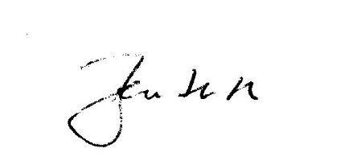

Breitbarth
1.Vorsitzender

